**Computer Vision HW4 Report**

Student ID: B08505024

Name: 劉虹伶

**Visualize the disparity map of 4 testing images.**

|  |  |
| --- | --- |
| Tsukuba(2min20sec) | Venus(4min22sec) |
|  |  |
| Teddy(5min8sec) | Cones(7min9sec) |
|  |  |

**Report the bad pixel ratio of 2 testing images with given ground truth (Tsukuba/Teddy).**

|  |  |
| --- | --- |
|  | bad pixel ratio |
| Tsukuba | 3.49% |
| Teddy | 11.20% |

**Describe your algorithm in terms of 4-step pipeline.**

**•Cost computation**

先zero_padding，補齊Census cost最旁邊的pixel，接者用兩圈loop去計算每個pixel的Local binary pattern(call function : computeLBP)，如果有channel的話會分開計算。

接著用range(max_disp+1)的loop計算Hamming distance：

1、LBP_IL!=LBP_IR 可以把不同的地方變成1

2、np.count_nonzero 直接算出變出有多少個1（多channel的話也會直接合併計算）

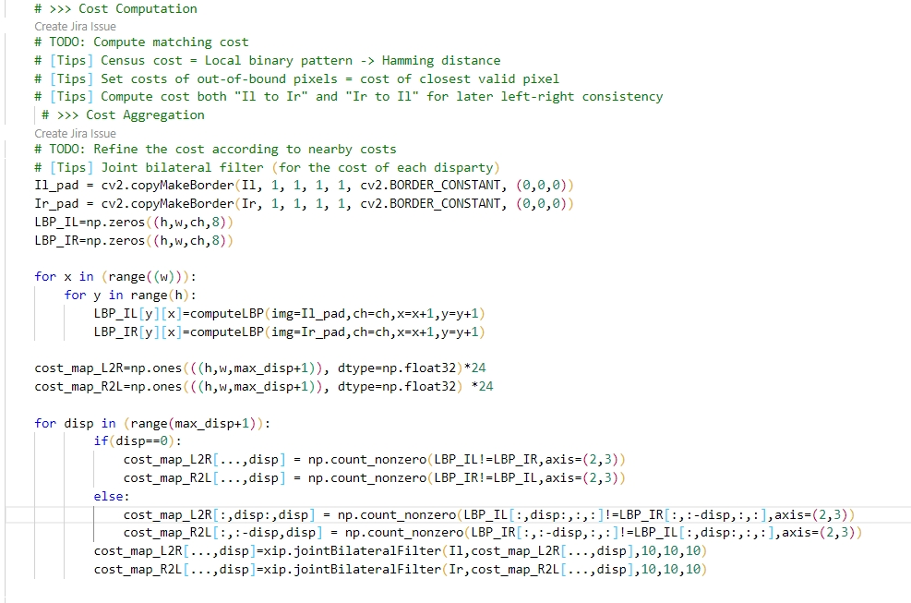

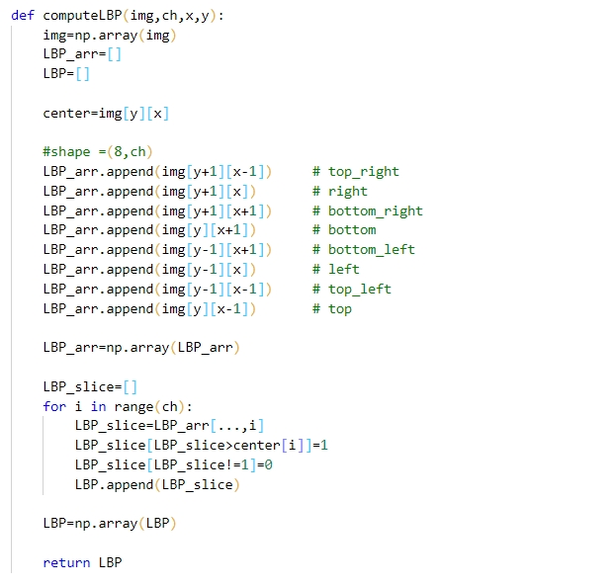

**•Cost aggregation**

直接寫在range(max_disp+1)的loop最後面，這樣不用多跑一次loop，jointBilateralFilter的參數會改變結果(如下圖)

|  |  |  |
| --- | --- | --- |
| **parameters** | Tsukuba | Teddy |
| **(10,10,10)** | **3.49%** | **11.20%** |
| (15,10,10) | 3.83% | 11.15% |
| (30,10,10) | 4.84% | 9.99% |

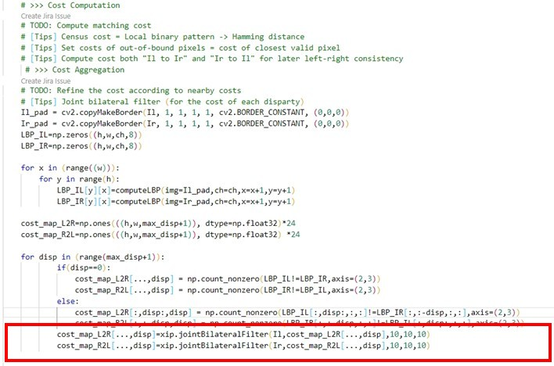

**•Disparity optimization**

用np.argmin找cost最小的

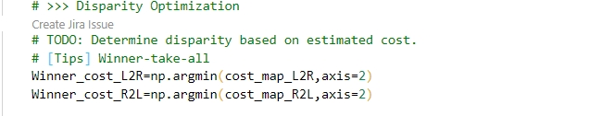

**•Disparity refinement**

Left-right consistency check，不合的cost改成-1，接著直接Hole filling(沒有很多hole，計算量不大)，最後再過weightedMedianFilter，步驟和tip一樣。

